OPIS

Przygotowanie gruntu pod nasadzenia
Przygotowanie gruntu pod nasadzenia polegać będzie na uzupełnieniu gleby rodzimej warstwą ziemi żyznej lub kompostowej na powierzchni rabaty z roślinami miododajnymi oraz w miejscu żywopłotu z laurowiśni. Na glebie zostanie rozłożona agrowłóknina i przymocowana szpilkami na agrowłókninie zostanie wysypana kora o grubości 5 cm.

- Zielone ściany
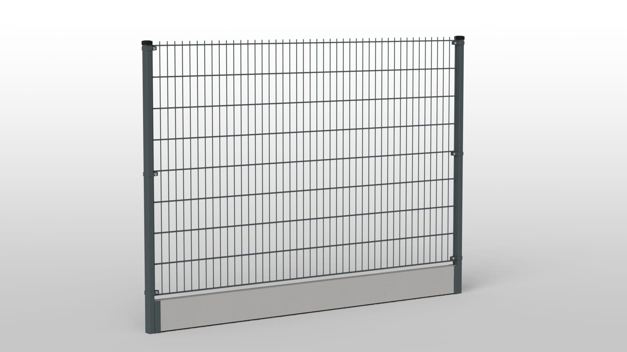
Na terenie pasażu zaprojektowano zielone ściany. Powstaną one z paneli ogrodzeniowych 2D wraz z słupami. Rośliny zostaną wsadzone w powstałe komory z ustawienia obrzeży betonowych, po czym wnętrze zostanie uzupełnione glebą urodzajną.

Panel ogrodzeniowy 2D

Gatunki jakie proponuje się do nasadzenia to:
- Lonicera - Wiciokrzew
- Hedera helix - Bluszcz pospolity
- Hedera helix Goldheart - Bluszcz pospolity Goldheart
- Hedera helix ‘Harold‘ - Bluszcz pospolity ‘Harold’
W celu uzyskania najlepszego efektu zielonej ściany pnącza zostaną posadzone w rozstawie
4 szt/m.

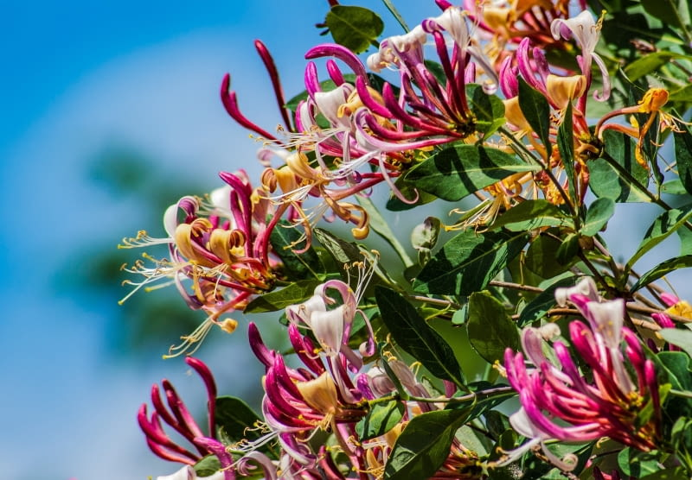
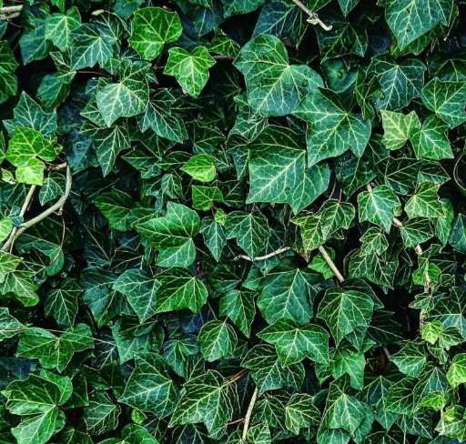
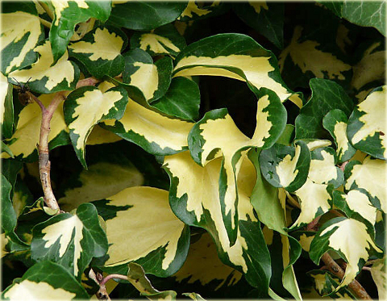
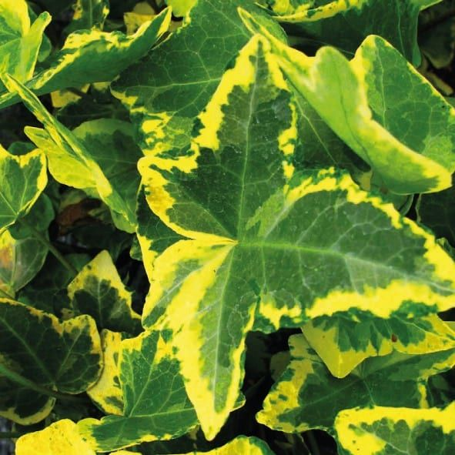
3.
1.
2.
4.

- Trawnik
Na trenie pasażu zaprojektowano trawę z rolki, dzięki czemu szybko uzyskamy efekt pięknego zielonego trawnika w krótkim czasie.

- Mała architektura
Zaproponowano ustawienie ławek półokrągłych oraz koszy na odpady (rysunki poglądowe). Na terenie pasażu zostanie także zamontowana tablica edukacyjna poświęcona tematyce roślin miododajnych.
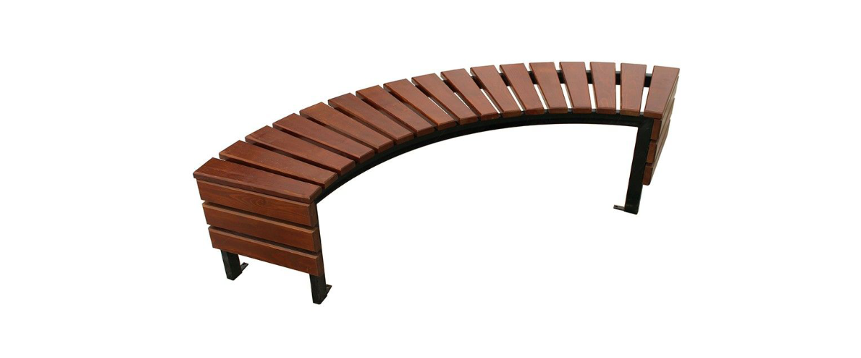



- System nawadniania
Źródłem zasilania systemu nawadniającego będzie woda doprowadzona z działki sąsiedniej (nr 263).
Projektowane nasadzenia nawodnione zostaną za pomocą systemów kropelkowych - linia kroplująca. Projektowany średni rozstaw pomiędzy ciągami linii kroplującej powinien wynieść 0,5-0,6 m oraz być dopasowany do rozstawu nasadzeń.
Linia kroplująca powinna zostać ułożona w zwojach na powierzchni gruntu oraz przypięta szpilkami w odstępach nie rzadziej niż co 1,5m.
Eksploatacja systemu nawadniania przewidywana jest w czasie trwania okresu wegetacji zieleni, tzn. przeciętnie od kwietnia do września, średnio 6 miesięcy w ciągu roku.

